# MOOC线上实验报告

## 实验内容：互感的等效电路

###### 实验线路

$T_{1}$ 的内部等效电路图为

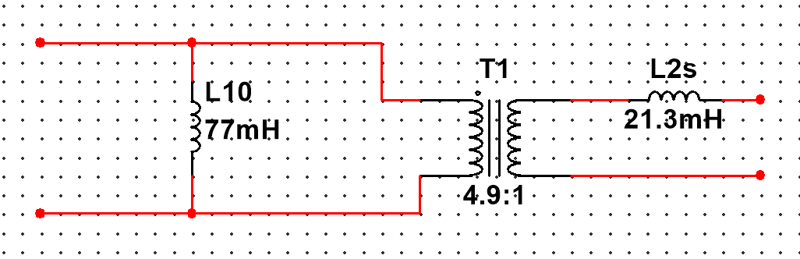

$T_{2}$ 的内部等效电路图为

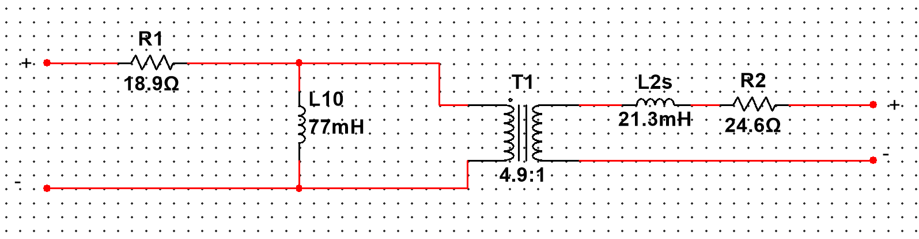

###### 两种电路等效的证明

假设已知 $T_{1}$ 参数， $L_{1},L_{2},R_{1},R_{2}$，还有耦合系数k，如何求 $T_{2}$ 参数

由 $k=\frac{\left|M\right|}{\sqrt{L_{1}*L_{2}}}$，所以有 $M=k*\sqrt{L_{1}*L_{2}}$, 假设Ls1=0，由于，又由于

$M=\frac{L_{10}}{n}$，所以 $n=\frac{L_{10}}{M}$，由于，所以。

①



，代入①式，



，=n, 











移项，得证